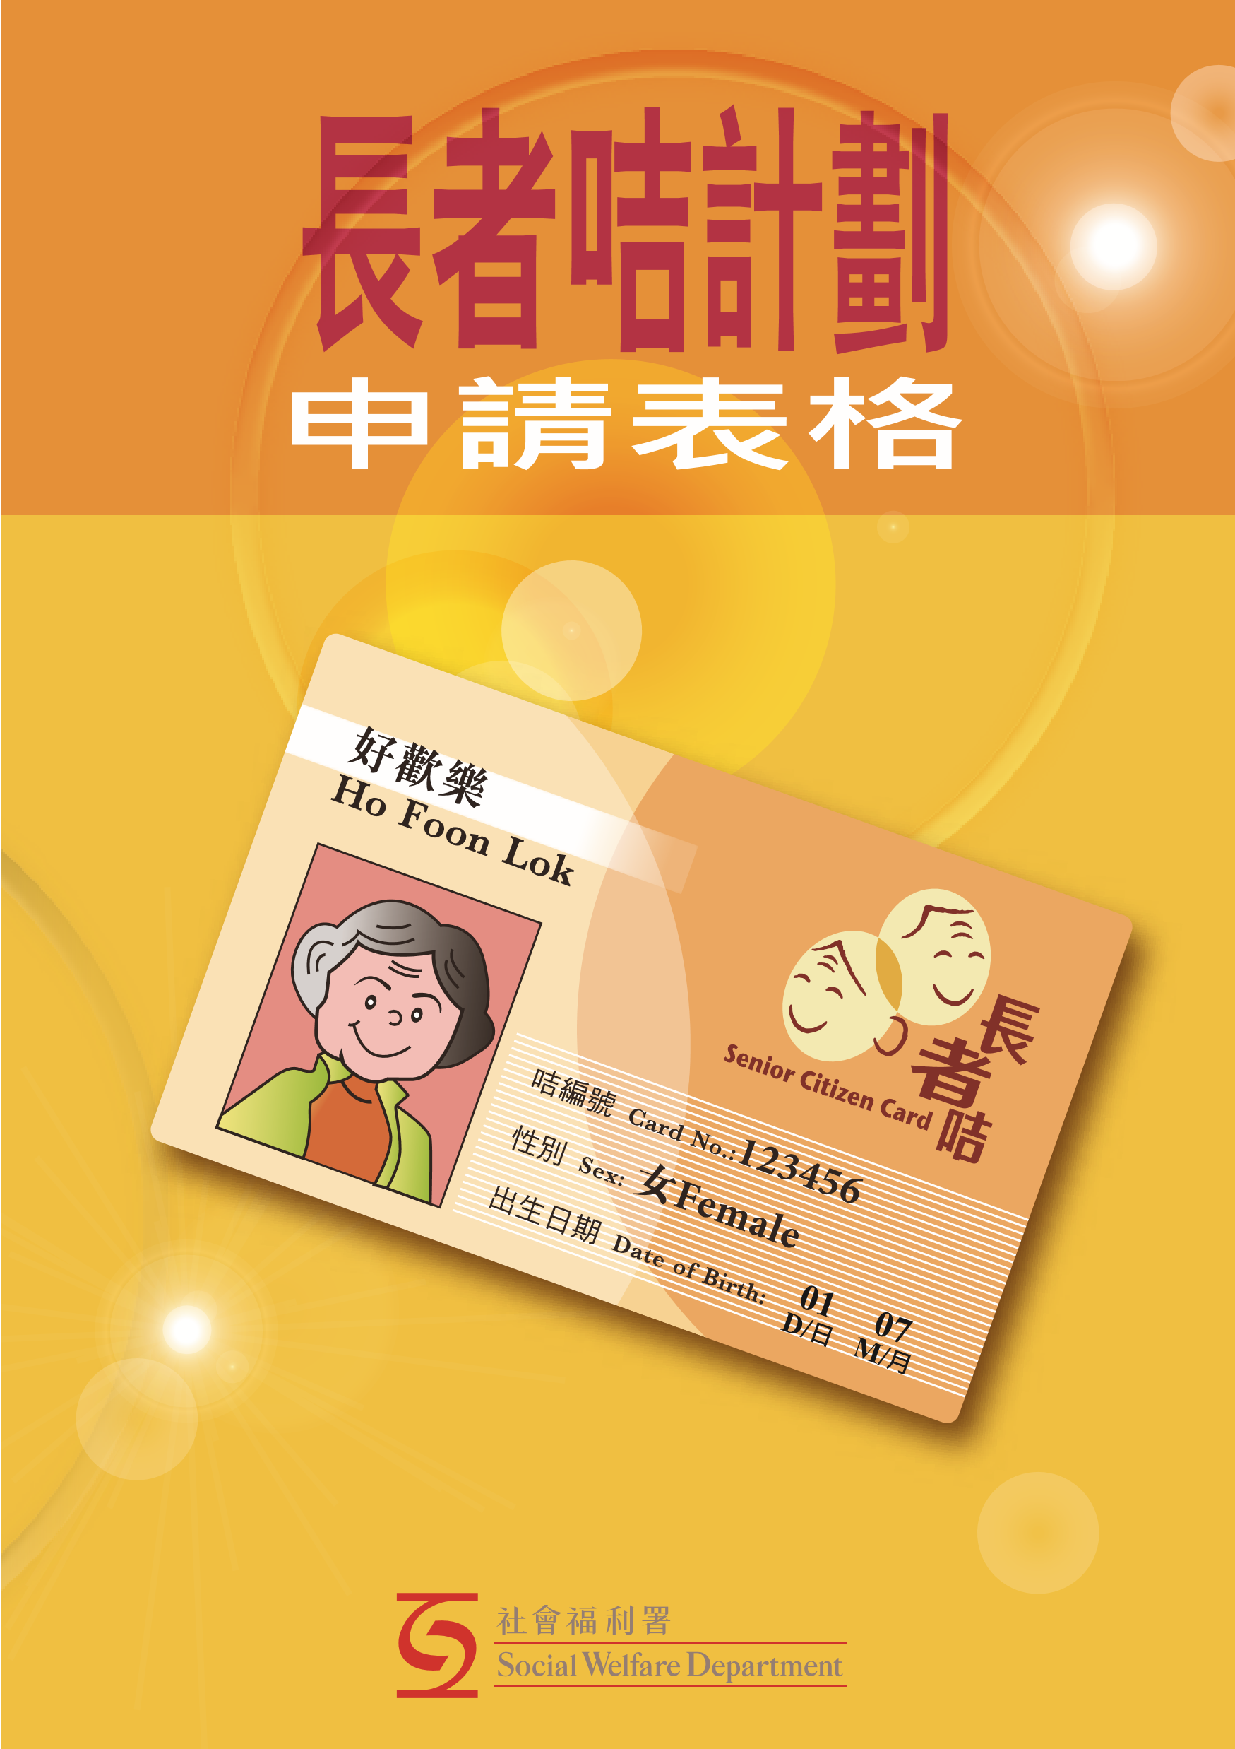
备注：
(1)申请人如已年满六十五岁(以生日当天计算)，长者卡办事处会在收到申请后之七个工作天内，以邮寄方式寄
出长者卡。
(2)快将年满六十五岁的申请人，可在年满六十五岁前的六十天内，以邮寄方式预先递交申请。本办事处会将申请表及有关文件保存，直至申请人满六十五岁的两个工作天前以邮寄方式寄出长者卡。若本办事处收到申请表当天距离申请人六十五岁生日不足七个工作天，则按备注(1) 处理。
(3)如由亲友前来代办，需出示代办人的香港智能身份证以作核对。
(4)补领申请人亦可到各区缴费地点缴交补领费用 (详情请致电本办事处查询)。
收集个人资料声明
向社会福利署提供个人资料¹之前，请先细阅本声明。
收集资料的目的
1. 社会福利署(社署)，将会使用你所提供的个人资料，向你提供你所需要的援助或服务，包括(但不限于)用于
监察和检讨各项服务、处理有关你所获得服务的投诉、进行研究及调查、制备统计数字、履行法定职责等。
向社署提供个人资料纯属自愿。不过，如你未能提供所要求的个人资料，本署可能无法处理你的申请或向你
提供援助 /服务。
可能获转移资料者
2. 你提供的个人资料，会按需要知道的原则提供给在本署工作的职员。除此之外，该等个人资料亦可能会为上
文第1段所述的目的而向下列机构/人士披露，或在下述情况下披露︰
(a) 其他机构/人士(例如政府决策局/部门、医院管理局、非政府机构、公用事业公司等)，如该机构/人士
有参与以下事项︰
(i) 审批及/或评估你就上文第1段所提及社署向你提供服务/援助而提出的任何申请﹔
(ii) 上文第1段提及社署向你提供的服务/援助﹔或
(iii) 监察和检讨上文第1段所提及社署提供的服务，或制备统计数字﹔
(b) 处理投诉的机构(例如申诉专员公署、个人资料私隐专员公署、社会工作者注册局、立法会等)，如果这些机构正在处理有关社署向你所提供的服务或援助的投诉﹔
(c) 法律授权或法律规定须披露资料﹔或
(d) 你曾就披露资料给予订明同意。
查阅个人资料
3. 按照《个人资料(私隐)条例》(第486章)，你有权就社署所持有的有关你的个人资料提出查阅及改正要求。本署提供个人资料复本将须收取费用。如需查阅或改正社署收集的个人资料，请向以下人士提出︰
职衔︰长者卡办事处主管
地址︰香港湾仔轩尼诗道130号修顿中心22楼2204室
¹根据《个人资料(私隐)条例》(第486章)，个人资料指符合以下说明任何资料 —
(a) 直接或间接与一名在世的个人有关的﹔
(b) 从该资料直接或间接地确定有关的个人的身份是切实可行的﹔及
(c) 数据的存在形式令予以查阅及处理均是切实可行的。
2021年2 月
「长者卡计划」申请表格
「长者卡计划」目的是提倡尊敬长者的精神，透过印发长者卡，方便长者享用有关政府部门、公共机构及商号所提供的折扣、优惠和优先服务。

请贴上彩色证件近照
彩色近照净色背景
相片高度约为二吋
长者卡申请资格
凡年满65岁(以生日当天计算)或以上的香港居民，均可申请。(备注:2)
(底色不限)

申请办法
邮寄到长者卡办事处 ; 或

请贴上有效
香港智能身份证副本

(不接受旧式身份证、回乡咭或其他旅游证件)
亲身到长者卡办事处递交申请

所需文件
- 已填妥的申请表
- 有效香港智能身份证副本
- 近半年彩色证件相一张
(2)及(3)(请贴在表格上适当位置)

长者卡办事处
地址 ﹕香港湾仔轩尼诗道130号修顿中心22楼2204室 电话 ﹕ 3583 2959
办公时间：星期一至五，上午八时四十五分至下午一时及下午二时至下午六时。星期六、日及公众假期休息。

请用 号选择： 首次申请 (费用全免)
补领申请 (补领费用 $22，请附上划线支票／本票，收款人请写
「香港特别行政区政府」，不接受邮寄现金)
姓名： 性别： 出生日期： 身份证号码： 地址：
电话：
回邮地址(邮寄申请必须填写)

姓名 :
地址 :

姓名 :
地址 :

